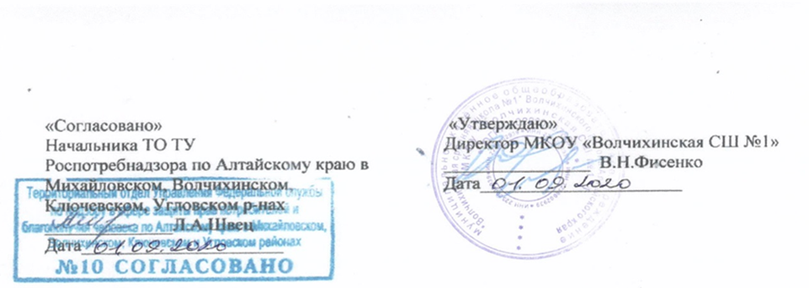
Примерное меню на 10 дней в
Правдинском филиале МКОУ «Волчихинская средняя школа №1» для учащихся 1 – 4 классов на 2020-2021 у.г.

 | Прием пищи, наименование блюда | Масса  порции | Пищевые вещества(г) |  |  | Энергетическая ценность (ккал)
 |  |  | Б | Ж | У
1 | 2 | 3 | 4 | 5 | 6 | 7
 | День №1 – завтрак:
1 | Каша геркулесовая на молоке с маслом | 200/5 | 6,33 | 8,9 | 25,49 | 207,38
2 | Хлеб | 80 | 4,96 | 0,72 | 32,16 | 154,4
3 | Чай с сахаром | 200 | 0,1 | - | 9,4 | 37,4
 | День №1 – обед:
1 | Суп картофельный с клецками | 250 | 3,75 | 3,29 | 16,84 | 111,94
2 | Плов с говядина | 150 | 24,33 | 20,69 | 33,71 | 418,37
3 | Хлеб | 80 | 4,96 | 0,72 | 32,16 | 154,4
4 | Чай с сахаром | 200 | 0,1 | - | 9,4 | 37,4
 | ИТОГО: |  |  |  |  | 1121,29
 | День №2 – завтрак:
1 | Рулет с повидлом | 150 | 10,95 | 13,95 | 82,5 | 499,5
2 | Чай с сахаром | 200 | 0,1 | - | 9,4 | 37,4
 | День №2 – обед:
1 | Борщ со свежей капустой со сметаной | 250 | 2,75 | 5,25 | 16,0 | 122,5
2 | Котлета мясная | 75 | 13,5 | 15,0 | - | 195,0
3 | Макароны с соусом | 200 | 24,0 | 2,2 | 19,0 | 250,0
4 | Компот из сухофруктов | 200 | 0,33 | - | 22,66 | 91,98
5 | Хлеб | 80 | 4,96 | 0,72 | 32,16 | 154,4
6 | Фрукт | 1шт. | 0,9 | 0,1 | 8,1 | 40,0
 | ИТОГО: | - |  |  |  | 1390,78
 | День №3 – завтрак:
1 | Каша манная с маслом | 200/5 | 6,53 | 7,03 | 38,38 | 244,92
2 | Кисель | 200 | 1,36 | - | 29,02 | 116,19
3 | Хлеб | 80 | 4,96 | 0,72 | 32,16 | 154,4
 | День №3 – обед:
1 | Суп овощной с сухариками | 250 | 4,25 | 4,5 | 15,5 | 107,5
2 | Гуляш из говядины | 100 | 14,0 | 9,2 | 2,6 | 148,0
3 | Спагетти с маслом | 100 | 10,4 | 1,1 | 71,5 | 344,0
4 | Чай с сахаром и лимоном | 200 | 0,4 | 0,2 | 14,2 | 56,0
5 | Хлеб | 80 | 4,96 | 0,72 | 32,16 | 154,4
6 | Пирожное | 30 | 0,2 | 0,1 | 7,1 | 28,0
 | ИТОГО: |  |  |  |  | 1353,41
 | День №4 – завтрак:
1 | Гренки | 150 | 12,1 | 13,56 | 77,86 | 468,49
2 | Чай с сахаром | 200 | 0,1 | - | 9,4 | 37,4
 | День №4 – обед:
1 | Суп-лапша домашняя | 250 | 2,45 | 4,89 | 13,91 | 109,38
2 | Картофельное пюре, соус | 120 | 2,13 | 4,04 | 15,53 | 106,97
3 | Котлета рыбная | 110 | 15,12 | 7,08 | 18,0 | 196,8
4 | Чай с сахаром | 200 | 0,1 | - | 9,4 | 37,4
5 | Хлеб | 80 | 4,96 | 0,72 | 32,16 | 154,4
6 | Батончик шоколадный | 50 | 2,0 | 19,75 | 27,1 | 284,5
 | ИТОГО: |  |  |  |  | 1395,34
 | День №5 – завтрак:
1 | Каша пшенная молочная с маслом | 200/5 | 6,04 | 7,27 | 34,29 | 227,16
2 | Чай с сахаром | 200 | 0,1 | - | 9,4 | 37,4
3 | Хлеб | 80 | 4,96 | 0,72 | 32,16 | 154,4
 | День №5 – обед:
1 | Суп гороховый | 250 | 2,34 | 3,89 | 13,61 | 98,79
2 | Тефтели мясные | 75 | 9,16 | 13,53 | 9,44 | 196,14
3 | Перловая каша с маслом | 150 | 5,4 | 3,0 | 29,7 | 166,5
4 | Компот из сухофруктов | 200 | 0,33 | - | 22,66 | 91,98
5 | Хлеб | 80 | 4,96 | 0,72 | 32,16 | 154,4
6 | Пряник | 2шт. | 2,8 | 2,8 | 41,5 | 209,0
 | ИТОГО: |  |  |  |  | 1335,77
 | День №6 – завтрак:
1 | Каша ячневая молочная с маслом | 200/5 | 7,2 | 4,0 | 39,6 | 222,0
2 | Чай с сахаром | 200 | 0,1 | - | 9,4 | 37,4
3 | Хлеб | 80 | 4,96 | 0,72 | 32,16 | 154,4
 | День №6 – обед:
1 | Суп с клецками | 250 | 3,75 | 3,29 | 16,84 | 111,94
2 | Гороховое пюре с маслом | 200 | 23,06 | 5,12 | 50,84 | 328,18
3 | Колбаса/сосиска/ | 100/75 | 12,8/  6,62 | 22,2/  16,04 | 1,5/1,57 | 257,0/  179,72
4 | Хлеб | 80 | 4,96 | 0,72 | 32,16 | 154,4
5 | Сок | 200 | 1,0 | - | 18,2 | 76,0
6 | Печенье | 50 | 2,18 | 3,42 | 18,4 | 114,1
 | ИТОГО: |  |  |  |  | 1455,42
 | День №7 – завтрак:
1 | Сосиска в тесте | 160 | 13,44 | 29,02 | 41,04 | 485,2
2 | Чай с сахаром | 200 | 0,1 | - | 9,4 | 37,4
 | День №7– обед:
1 | Суп картофельный с рыбными консервами | 250 | 6,22 | 8,21 | 18,39 | 170,98
2 | Пельмени с маслом | 200 | 23,8 | 24,8 | 58,0 | 550,0
3 | Чай с сахаром | 200 | 0,1 | - | 9,4 | 37,4
4 | Хлеб | 80 | 4,96 | 0,72 | 32,16 | 154,4
5 | Шоколадка | 50 | 2,0 | 19,75 | 27,1 | 284,5
 | ИТОГО: |  |  |  |  | 1719,88
 | День №8 – завтрак:
1 | Суп лапша молочная | 200 | 10,1 | 7,2 | 41,1 | 263,7
2 | Кисель | 200 | 1,36 | - | 29,02 | 116,19
3 | Хлеб | 80 | 4,96 | 0,72 | 32,16 | 154,4
4 | Кекс | 150 | 2,4 | 0,2 | 24,5 | 108,4
 | День №8 – обед:
1 | Суп рассольник домашний со сметаной | 250 | 5,03 | 11,3 | 32,38 | 149,6
2 | Гречка с маслом | 150 | 11,0 | 3,0 | 76,5 | 377,0
3 | Гуляш из говядины | 80 | 10,9 | 8,4 | 8,2 | 129,0
4 | Чай с сахаром | 200 | 0,1 | - | 9,4 | 37,4
5 | Хлеб | 80 | 4,96 | 0,72 | 32,16 | 154,4
6 | Конфеты | 40 | 2,12 | 20,26 | 26,24 | 209,20
 | ИТОГО: |  |  |  |  | 1699,29
 | День №9 – завтрак:
1 | Горячие бутерброды с сыром и колбасой | 90/30/50 | 20,3 | 32,6 | 15,5 | 445,2
2 | Чай с сахаром | 200 | 0,1 | - | 9,4 | 37,4
 | День №9 – обед:
1 | Суп рисовый | 250 | 3,75 | 4,5 | 9,75 | 92,5
2 | Картофельное пюре, соус | 120 | 2,13 | 4,04 | 15,53 | 106,97
3 | Котлета рыбная | 110 | 15,12 | 7,08 | 18,0 | 196,8
4 | Чай с сахаром | 200 | 0,1 | - | 9,4 | 37,4
5 | Хлеб | 80 | 4,96 | 0,72 | 32,16 | 154,4
6 | Вафли | 50 | 3,0 | 7,6 | 33,95 | 215,0
 | ИТОГО: |  |  |  |  | 1285,67
 | День №10 – завтрак:
1 | Рожки запеченные с сыром | 100/30 | 3,4 | 5,3 | 18,7 | 146
2 | Чай с сахаром | 200 | 0,1 | - | 9,4 | 37,4
3 | Хлеб | 80 | 4,96 | 0,72 | 32,16 | 154,4
 | День №10 – обед:
1 | Свекольник с фасолью | 250 | 12,1 | 11,0 | 14,6 | 215,5
2 | Капуста тушеная с мясом | 150/60 | 18,3 | 15,3 | 7,2 | 248,3
3 | Сок | 200 | 1,0 | - | 18,2 | 76,0
4 | Хлеб | 80 | 4,96 | 0,72 | 32,16 | 154,4
5 | Фрукт | 1шт. | 0,9 | 0,1 | 8,1 | 40,0
 | ИТОГО: |  |  |  |  | 1072,0

